

***Федеральное агентство по рыболовству***

***Федеральное государственное бюджетное образовательное***

***учреждение высшего образования***

***«Астраханский государственный технический университет»***

**Система менеджмента качества в области образования, воспитания, науки и инноваций сертифицирована**

**ООО «ДКС РУС» по международному стандарту ISO 9001:2015**

|  |  |
| --- | --- |
| Институт | Информационных технологий и коммуникаций |
| Направление | 09.03.01 Информатика и вычислительная техника |
| Профиль | «Автоматизированные системы обработки информации и управления» |
| Кафедра | «Автоматизированные системы обработки информации и управления» |

**Лабораторная работа № 3**

**«PostgreSQL – нетривиальные возможности**»

по дисциплине «СУБД PostgreSQL»

|  |  |  |
| --- | --- | --- |
|  |  | Работа выполнена студентом группы ДИНРБ-31  Кузургалиев Р.А. _____________________  (Фамилия И.О.) подпись |
|  |  | Проверил работу:  ст. преподаватель Мамлеева А.Р,____________  (ученая степень, ученое звание, Фамилия И.О.) |

Работа защищена

«___» _____________ 2024 г.

**АСТРАХАНЬ – 2024**

**СОДЕРЖАНИЕ ОТЧЕТА**

1. **Цель:** познакомиться с интерфейсом взаимодействия с PostgreSQL, а также научиться применять некоторые нетривиальные возможности СУБД.
2. **Навыки и умения:** работа с psql, создание объектно-реляционных связей, использование ограничений в таблицах, использование массивов, использование последовательностей, backup и restore БД.
3. Задание:

**Описание предметной области**

Вы работаете в учебном заведении и занимаетесь организацией курсов повышения квалификации. В Вашем распоряжении имеются сведения о сформированных группах студентов. Группы формируются в зависимости от специальности и отделения. В каждой из них включено определенное количество студентов. Проведение занятий обеспечивает штат преподавателей. Для каждого из них у Вас в базе данных зарегистрированы стандартные анкетные данные (фамилия, имя, отчество, телефон) и стаж работы. В результате распределения нагрузки Вы получаете информацию о том, сколько часов занятий проводит каждый преподаватель с соответствующими группами. Кроме того, хранятся также сведения о виде проводимых занятий (лекции, практика), предмете и оплате за 1 час.

**Таблицы:**

**Группы** (Номер группы, Специальность, Отделение, Количество студентов).

**Преподаватели** (Код преподавателя, Фамилия, Имя, Отчество, Телефон, Стаж).

Нагрузка (Код преподавателя, Номер группы, Количество часов, Предмет, Тип занятия, Оплата). .

К обязательным требованиям относится использование:

1. Объектно-реляционных связей.
2. Ограничений в таблицах.
3. Массивов (дополнить поле в одну из таблиц!).
4. Последовательностей.
5. А также backup и restore БД для переноса с домашнего ПК (***Раздел обязательный! Он нужен будет в курсовом проекте!).***
6. Выполнение работы:

Ниже представлен SQL-запрос создания таблиц:

CREATE SEQUENCE group_id_seq START 1;

CREATE TABLE Группы (

Номер_группы INT PRIMARY KEY DEFAULT nextval('group_id_seq'),

Специальность VARCHAR(50),

Отделение VARCHAR(50),

Количество_студентов INT

);

CREATE SEQUENCE teacher_id_seq START 1;

CREATE TABLE Преподаватели (

Код_преподавателя INT PRIMARY KEY DEFAULT nextval('teacher_id_seq'),

Фамилия VARCHAR(50) NOT NULL,

Имя VARCHAR(50) NOT NULL,

Отчество VARCHAR(50),

Телефон text[],

Стаж INT

);

CREATE TABLE Нагрузка (

Код_преподавателя INT,

Номер_группы INT,

Количество_часов INT,

Предмет VARCHAR(50) NOT NULL,

Тип_занятия VARCHAR(50),

Оплата DECIMAL(10,2),

Дни_недели VARCHAR(7)[],

PRIMARY KEY (Код_преподавателя, Номер_группы),

FOREIGN KEY (Код_преподавателя) REFERENCES Преподаватели (Код_преподавателя),

FOREIGN KEY (Номер_группы) REFERENCES Группы (Номер_группы)

);

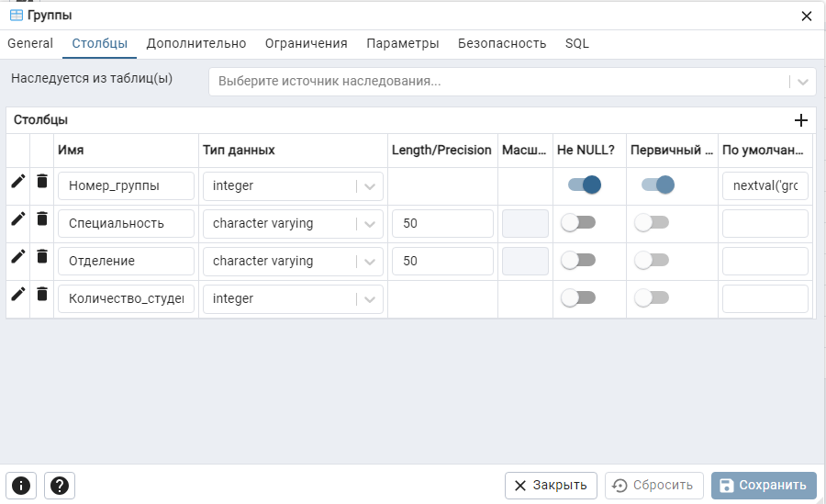

Рисунок 1.Группы

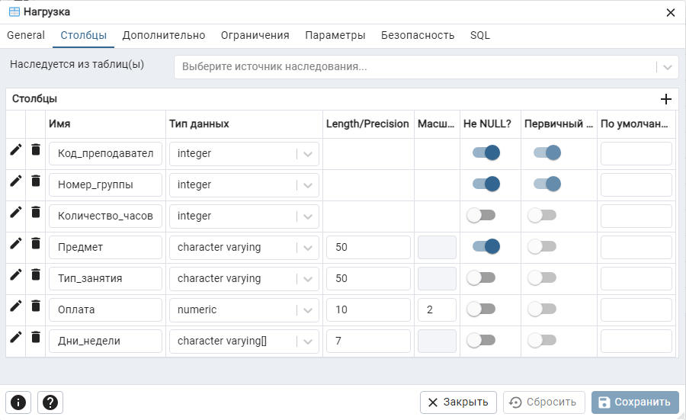

Рисунок 2. Нагрузка

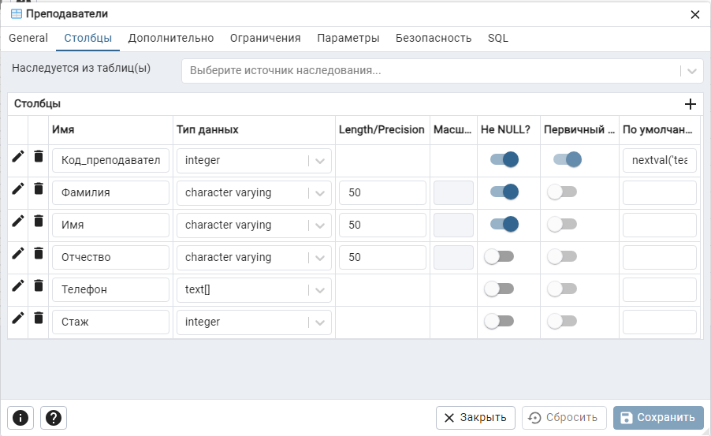

Рисунок 3. Преподаватели.

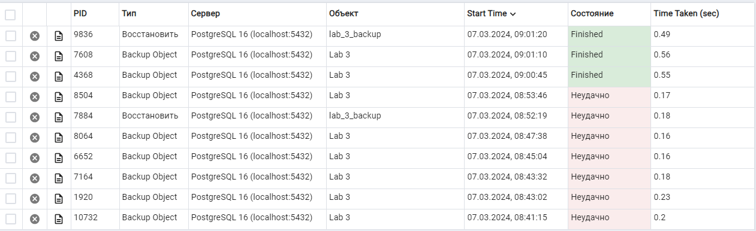

Рисунок 4. Резервное копирование

Выводы: в ходе лабораторной работы мне удалось создать БД, используя язык запросов SQL, Также в ходе работы я познакомился с интерфейсом взаимодействия с PostgreSQL, а также научился применять некоторые нетривиальные возможности СУБД.